Odpovědný subjekt: Private Lab Sp. z o. o., ul. Karola Darwina 1 D, 43-603 Jaworzno, Polsko

4Insect Concentrate 300EC

Přípravek se nesmí používat pro jiné účely a v jiném rozsahu, než je uvedeno v tomto návodu k použití.

Číslo oznámení k uvedení biocidního výrobku na trh: MZDR 5834/2024/OBP.

Biocidní přípravek, insekticid, kapalina - koncentrát pro přípravu vodní emulze. Obsahuje účinné látky: cypermethrin - 200 g/kg; tetramethrin - 5 g/kg; geraniol - 5 g/kg; 5-{[2-(2-butoxyethoxy)ethoxy]methyl}-6-propyl-1,3-benzodioxol - 90 g/kg.
Biocidní přípravek určený pro profesionální uživatele.

Určení a použití:
Přípravek ve formě tekutého koncentrátu pro přípravu vodní emulze, určený k hubení vosích hnízd, likvidaci hlavně much, proti švábům,štěnicím . Pro vnitřní použití a v případě vos také venku.

Příprava postřiku:
Přesně stanovené a odměřené množství přípravku nalijte do postřikovací nádrže částečně naplněné vodou, kapalinu mechanicky promíchejte, dokud nevznikne homogenní směs, a poté doplňte vodou na požadované množství. Postřik je nejlepší spotřebovat do několika hodin od jeho výroby.

Dávkování:
Likvidace vosích hnízd - 20 ml přípravku/1 litr vody. K likvidaci jednoho hnízda stačí 2 litry postřiku. Likvidace létajícího hmyzu, jako jsou mouchy (Musca domestica), lezoucího hmyzu, jako jsou švábi (Blatella germanica, Blatta orientalis) a štěnice (Cimex lectularius) – 100 ml přípravku/10 litrů vody. 1 litr postřiku postačí k aplikaci na 20 m² postřikové plochy.

Použití:
Přípravek má kontaktní a perorální účinek. Lze jej použít v prázdných místnostech (chovatelské, obytné, kancelářské, veřejné, tovární, skladové) a v případě vos také venku
Pro likvidaci vosích hnízd by se ošetření mělo provádět v pozdních odpoledních hodinách, kdy je aktivita hmyzu nižší. Při postřiku nasměrujte první proud kapaliny do otvoru hnízda (přibližně 1 litr kapaliny) a zbývající kapalinou postříkejte a napusťte celé hnízdo zvenčí. Při postřiku noste oděv (např. používaný ve včelařství), který snižuje riziko vystavení napadení hmyzem. Doporučuje se používat postřikovače s délkou násady min. 2 m. Po ošetření ponechte postříkané hnízdo po dobu 24 h. Po uplynutí této doby lze hnízdo odstranit.
Postřikem místnosti, hladkých a porézních povrchů slouží přípravek k hubení lezoucího hmyzu: švábů, štěnic. Dále přípravek vykazuje 80% účinnost na mouchy po 4 hodinách od aplikace na porézní povrchy. Po 8 hodinách snížení populace much o 100 %.
Přípravek je účinný u lezoucího hmyzu: švábi, štěnice. Při ošetřování proti štěnicím se doporučuje provést postřik znovu přibližně po 3 týdnech, aby se zabránilo opětovnému zamoření. Přípravek vykázal snížení populací štěnic o více než 90 % po 4 týdnech užívání. Přípravek vykázal snížení populace švábů o vice než 90% po dobu 4 týdnů.
Při postřiku v místnosti nesmí být přítomni lidé ani zvířata, musí být odstraněny potraviny, kuchyňské a stolní nádobí a předměty, se kterými přicházejí do styku děti. Zařízení a předměty používané k přípravě potravin by měly být zabezpečeny nebo odstraněny. Zavřete dveře a okna, vypněte ventilaci a utěsněte všechny mezery, kterými by mohly vzniklé výpary unikat z místnosti. Používáte-li přípravek v prostorách pro chov hospodářských zvířat, vyveďte zvířata na celou dobu aplikace přípravku ven. Po aplikaci nechte místnost 2 h zavřenou. Místnosti lze uvést do použitelného stavu po úplném vysušení postříkaných povrchů a pečlivém vyvětrání (nejméně po dobu 2 h).
Bezpečnostní opatření, skladování:
Během používání přípravku nejezte, nepijte a nekuřte. Nevdechujte rozprašovaný přípravek, zabraňte kontaminaci pokožky a očí. Při ředění přípravku používejte ochranu očí. V případě častého nebo dlouhodobého používání přípravku, a tedy vyšší expozice, se doporučují tyto osobní ochranné prostředky: vhodná ochrana dýchacích cest, jednorázové ochranné rukavice, ochranné brýle, zástěra.
Prázdné obaly třikrát propláchněte vodou a propláchnutou vodu nalijte do nádrže postřikovače. Po práci přístroj umyjte. Zbytky postřiku zřeďte vodou a nastříkejte na dříve postříkaný povrch.
Vodu použitou k mytí přístroje nastříkejte na dříve postříkaný povrch, za použití stejných osobních ochranných prostředků.
Vraťte prázdný obal přípravku prodejci, u kterého byl zakoupen. Nevyhazujte do kanalizace. Zabraňte kontaminaci povrchových vod, podzemních vod nebo půdy. Nevyhazujte na skládky komunálního odpadu. Likvidujte pouze zcela prázdné obaly. Upozornění: je zakázáno využívat prázdné obaly od biocidů k jiným účelům, v tom také nakládání s nimi jako s druhotnými surovinami.

První pomoc:
Inhalační expozice: Vyveďte postiženého na čerstvý vzduch a chraňte ho před ztrátou tepla. Pokud je dýchání obtížné, použijte podporu dýchání a zavolejte lékaře. Kontaminace očí: Oči vyplachujte velkým množstvím vody po dobu nejméně 15 minut se zakloněnými víčky. Vyhledejte lékařskou pomoc. Kontaminace pokožky: Svlékněte kontaminovaný oděv, omyjte pokožku velkým množstvím vody s mýdlem. Natřete krémem. Oděv před opětovným použitím vyperte. Při výskytu znepokojivých příznaků okamžitě vyhledejte lékaře. Pozření Při pozření nevyvolávejte zvracení bez konzultace s lékařem, zajistěte klid. Okamžitě přivolejte lékařskou pomoc.
Nejdůležitější akutní a opožděné příznaky a účinky expozice:
Kontaminace očí: podráždění, zarudnutí, slzení, pálení. Kontaminace pokožky: podráždění, senzibilizace. Inhalační expozice: bolesti hlavy a/nebo závratě, může dráždit sliznice a horní cesty dýchací. Po pozření: nevolnost, zvracení, průjem.
Informace o první pomoci pro lékaře:
Aplikovat příznakovou a podpůrnou léčbu. Nebyly zjištěny žádné jiné vedlejší účinky prostředku než ty, které jsou uvedeny v klasifikaci.

Lékařská pomoc:
V situacích, kdy je požadována nebo nutná jiná lékařská pomoc, než je obsažená v upozorněních, kontaktujte nejbližší Toxikologické středisko:
Klinika nemocí z povolání, Na Bojišti 1, 120 00 Praha 2
Telefonní číslo pro poskytování informací při mimořádných situacích: +420224919293 nebo +420224915402

Určení nebezpečnosti chemických látek:

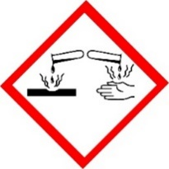 |  |  | 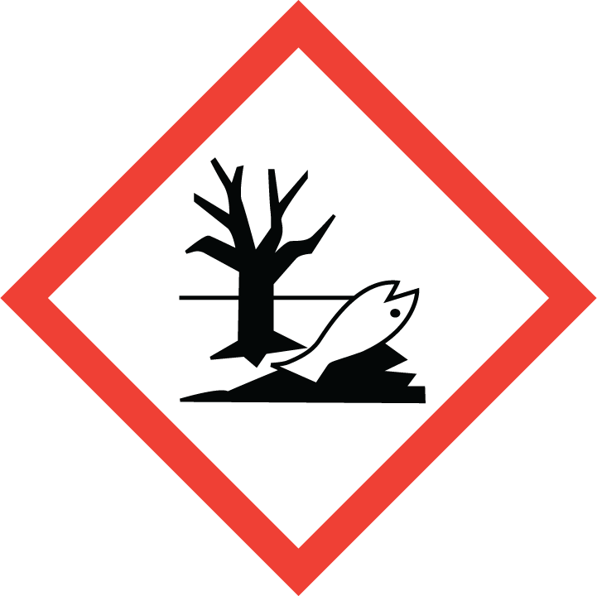 | 
Nebezpečí
H335 Může způsobit podráždění dýchacích cest
H373 Může způsobit poškození orgánů při prodloužené nebo opakované expozici (nervová soustava).
H318 Způsobuje vážné poškození očí.
H319 Způsobuje vážné podráždění očí.
H410 Vysoce toxický pro vodní organismy, s dlouhodobými účinky

P102 Uchovávejte mimo dosah dětí.
P260 Nevdechujte prach/dým/plyn/mlhu/páry/aerosoly.
P264 Po manipulaci důkladně omyjte obličej a ruce.
P312 Necítíte-li se dobře, volejte TOXIKOLOGICKÉ INFORMAČNÍ STŘEDISKO/lékaře.
P305+P351+P338 PŘI ZASAŽENÍ OČÍ: Několik minut opatrně vyplachujte vodou. Vyjměte kontaktní čočky, jsou-li nasazeny a pokud je lze vyjmout snadno. Pokračujte ve vyplachování.
P501 Obsah/nádobu odevzdejte autorizovaným firmám pro likvidaci odpadu.
Obsahuje: dodecylbenzensulfonát vápenatý, lineární; 2-ethyl-1-hexanol.
Obsahuje geraniol. Může vyvolat alergickou reakci.

Používejte biocidní přípravky bezpečně! Před použitím si vždy přečtěte údaje na obalu a připojené informace o přípravku!
Číslo šarže a datum použitelnosti na obalu:
Obsah netto:

